Федеральное государственное автономное образовательное учреждение  
высшего образования   
"Национальный исследовательский университет   
"Высшая школа экономики"

Московский институт электроники и математики им. А. Н. Тихонова

Департамент компьютерной инженерии

Отчёт

о выполнении практической работы № 2

Тема работы: «Разработка и программирование Soft-процессорных ядер с архитектурой однотактный MIPS. Часть 2»

по курсу «Системное проектирование цифровых устройств»

Выполнили:

Власов Р. В. БИВ186

Сегида Т. О. БИВ186

Принял

асс. МИЭМ НИУ ВШЭ

Американов А. А.

Оценка:

Москва 2021 г.

Оглавление

1. Добавление периферии 3

1.1. Семисегментный индикатор 3

1.2. DIP-переключатель 3

2. Самостоятельная работа 3

2.1. Задание № 1 3

2.1.1. Добавить в процессор 8-мибитный вход 4

2.1.2. Добавить в систему команд процессора новую команду 4

2.1.3. Реализовать дополнение байта 5

2.1.4. Переработать 01_fibonacci/ и 02_sqrt/ 5

2.1.5. Провести тестирование проекта на прототипе 6

2.2. Задание № 2: 7

2.2.2. Выполнить на плате программы 00_counter, 01_fibonacci, 02_sqrt, 03_ram 7

2.2.3. Выполнить программы 04_irq_timer и 05_exc_ri 8

2.2.4. Отличия 02_irq от базовой версии процессора 11

3. Выводы 12

4. Список литературы 12

1. Добавление периферии
   1. Семисегментный индикатор

Руководствовались примерами кода из «Подключение семисегментного индикатора» из допматериалов. Встроенный семисегментный индикатор не отключали, поэтому внешний индикатор дублирует 3 младших разряда встроенного индикатора.

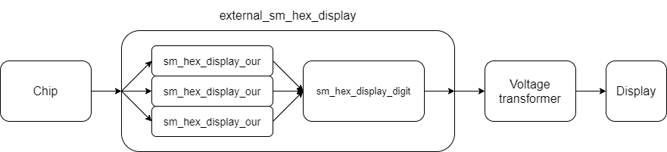

1. Схема подключения модулей для работы семисегментного индикатора.

Не забыть преобразователь логических уровней! GPIO выводы платы выдают 3.3В, в то время как для внешнего дисплея необходимо 2.2В (максимально допустимое значение == 2.5В).

Для управления индикатором используются GPIO[11:0].

* 1. DIP-переключатель

Изменения затронули только файл верхнего уровня – de10_standard.v.

Для переключателя используются GPIO[35:28].

Для работы переключателя необходимо к одной стороне его контактов подключить GPIO вывод с напряжением питания 3.3В (VCC3P3), а к другой стороне контактов пины GPIO[35:28].

1. Самостоятельная работа

Вариант 1.

* 1. Задание № 1

1. Добавить в процессор 8-битный вход (к этому входу в файле верхнего уровня иерархии подключить DIP переключатель)
2. Добавить в систему команд процессора новую команду, которая будет загружать данные с нового входа в заданный регистр
3. Реализовать дополнение байта (8 бит) до 32-х бит нулями
4. Переработать 01_fibonacci/ и 02_sqrt/, чтобы загружать значение извне и выводить результат на внешнюю периферию платы
5. Провести тестирование проекта на прототипе

В данном задании используется версия процессора 00_simple.

* + 1. Добавить в процессор 8-битный вход

К этому входу в файле верхнего уровня иерархии подключить DIP переключатель.

Вход – dip_sw, добавлен в код ядра процессора (sm_cpu) и в файл верхнего уровня процессора (sm_top).

Строка № 34 файла de10_standard.v:

wire [7:0] dip_sw = GPIO [35:28];

* + 1. Добавить в систему команд процессора новую команду

Которая будет загружать данные с нового входа в заданный регистр

Так как для выполнения инструкции требуется указать лишь регистр, в который нужно записать данные, и opcode, она будет выглядеть следующим образом:



1. Вид инструкции записи данных из DIP переключателя в регистр.

rd – register destination.

Так как необходимая инструкция не вписывается в систему R, I, J типов, opcode придется придумать самостоятельно.

Так как эта инструкция наиболее похожа на инструкцию работы с памятью[1] по своему смыслу, opcode было принято взять по образу и подобию opcode этих инструкций. Первая цифра этого поля у всех инструкций ‘1’, в отличие от opcode остальных инструкций, поэтому первая цифра тоже будет ‘1’. Вторая цифра у всех команд работы с памятью ‘0’, этого знать достаточно, чтобы команда получила уникальный opcode, который будет следующим:

110000

Этот opcode добавляем в файл sm_cpu.vh (есть ярлык в lab_2/attachments/) под названием C_RSW – read switch.



1. Пример инструкции.

То, что считается в АЛУ попадает в шину AluResult, берущую начало в АЛУ (ALU) и далее попадает в порт WD3 регистрового файла (Register file) (стр. 946 H&H). В нашем случае будем читать данные из DIP переключателя и отправлять в тот же порт WD3. Различие состоит в том, что переключатель подразумевается 8-битным, а регистр имеет 32 бита, но это можно обойти, дополнив нулями число, что будет сделано в следующем пункте.

dataToRegDst – добавленный управляющий сигнал, который определяет откуда данные записываются в регистр. При всех прошлых инструкциях выставляется “0”, при добавленной выставляется “1”. Управляет мультиплексором на шине AluResult, ведущим в WD3 порт регистрового файла.

regWrite – присутствующий управляющий сигнал, разрешает запись в регистр, должен быть выставлен в “1” для добавленной команды.

regDst – присутствующий управляющий сигнал, определяет откуда из команды брать адрес регистра, в который осуществляется запись, по умолчанию равен “0”, необходимо, чтобы “0” и был равен.

* + 1. Реализовать дополнение байта

(8 бит) до 32-х бит нулями.

Так как операция дополнения нулями нигде не используется, а единственное место, где ее целесообразно использовать – это дополнение данных с DIP переключателя перед записью в регистр, туда это и будет вставлено.

Так выглядит код, который выполняет дополнение нулями (дополняет 24 нулями спереди) (стр. 72 sm_cpu):

wire [31:0] zeroExtDipSw = { {24 { 1'b0 }}, dip_sw[7:0] };

* + 1. Переработать 01_fibonacci/ и 02_sqrt/

Чтобы загружать значение извне и выводить результат на внешнюю периферию платы.

01_fibonacci/

Первое число ряда – “0” (регистр t0), в исходном коде программы:

.text

start: move $t0, $0

li $t1, 1

move $v0, $t1

fibonacci: addu $t0, $t0, $t1

move $v0, $t0

addu $t1, $t0, $t1

move $v0, $t1

beqz $0, fibonacci

Было принято решение, что первое число ряда будет браться из DIP переключателя. То есть, в дампе памяти необходимо будет заменить первую инструкцию (move) на ту, что была добавлена нами. t0 – регистр под номером 8 == 01000.

Инструкция примет вид – 11000000000010000000000000000000, что в 16-ричном формате выглядит как C0080000.

Код в 03_fibonacci_reworked/ уже с замененной инструкцией.

Для вывода результатов работы программы на внешний семисегментный индикатор не нужно предпринимать никаких дополнительных действий, кроме как набрать на переключателях на самой плате номер регистра v0 == 2== 00010.

Warning (10850): Verilog HDL warning at sm_rom.v(14): number of words (8) in memory file does not match the number of elements in the address range [0:63]

При компиляции Quartus выдает предупреждение, что в файле памяти строк всего 8, а в памяти в коде под это выделено 64 строки, возможно, программа не выполнялась из-за этого в первой лабораторной. В данной программе (03_fibonacci_reworked/) файл памяти дополнен до 64 строк. После дополнения файла памяти при повторной компиляции предупреждение перестало выводиться.

02_sqrt/

В коде программы вычисляется квадратный корень 82. Было принято решение, что число, квадратный корень которого нужно вычислять, будет задаваться DIP переключателем, для чего, его перед началом работы программы необходимо установить в требуемое положение.

Так как число для вычисления квадратного корня сохраняется в регистре a0 (4 == 00100), код инструкции изменится и примет вид – 11000000000001000000000000000000, что в 16-ричном формате == C0040000.

В данной программе также не требуется предпринимать дополнительных действий для вывода результатов работы на внешний семисегментный индикатор, кроме как набрать на переключателях на самой плате номер регистра v0 == 2 == 00010.

Файл памяти данной программы также дополнен до 64 строк. Скрипты для компиляции из этих программ убраны, чтобы случайно не переписать файлы памяти. Оставлены только скрипты, чтобы скопировать файлы памяти в указанное в проекте место.

Обе программы компилируется без ошибок и предупреждений, которые могли бы относиться к изменениям в коде, внесенным нами, а также файлу памяти, за исключением предупреждений о GPIO выводах, которые объявлены в файле верхнего уровня иерархии как двунаправленные (inout).

* + 1. Провести тестирование проекта на прототипе

Данный этап доступен только в лаборатории, так как необходима такая периферия, как DIP переключатель, внешний семисегментный индикатор и преобразователь логических уровней (для индикатора с 3.3В в 2.2В).

* 1. Задание № 2:

1. Перейти в ветку проекта schoolMIPS 02_irq: <https://github.com/MIPSfpga/schoolMIPS/tree/02_irq/>
2. Выполнить на плате программы 00_counter, 01_fibonacci, 02_sqrt, 03_ram и убедиться, что они работают также, как в предыдущей лабораторной работе
3. Выполнить программы 04_irq_timer и 05_exc_ri и добавить комментарии к программам
4. Объяснить, чем эта версия процессора отличается от базовой
   * 1. Выполнить на плате программы 00_counter, 01_fibonacci, 02_sqrt, 03_ram

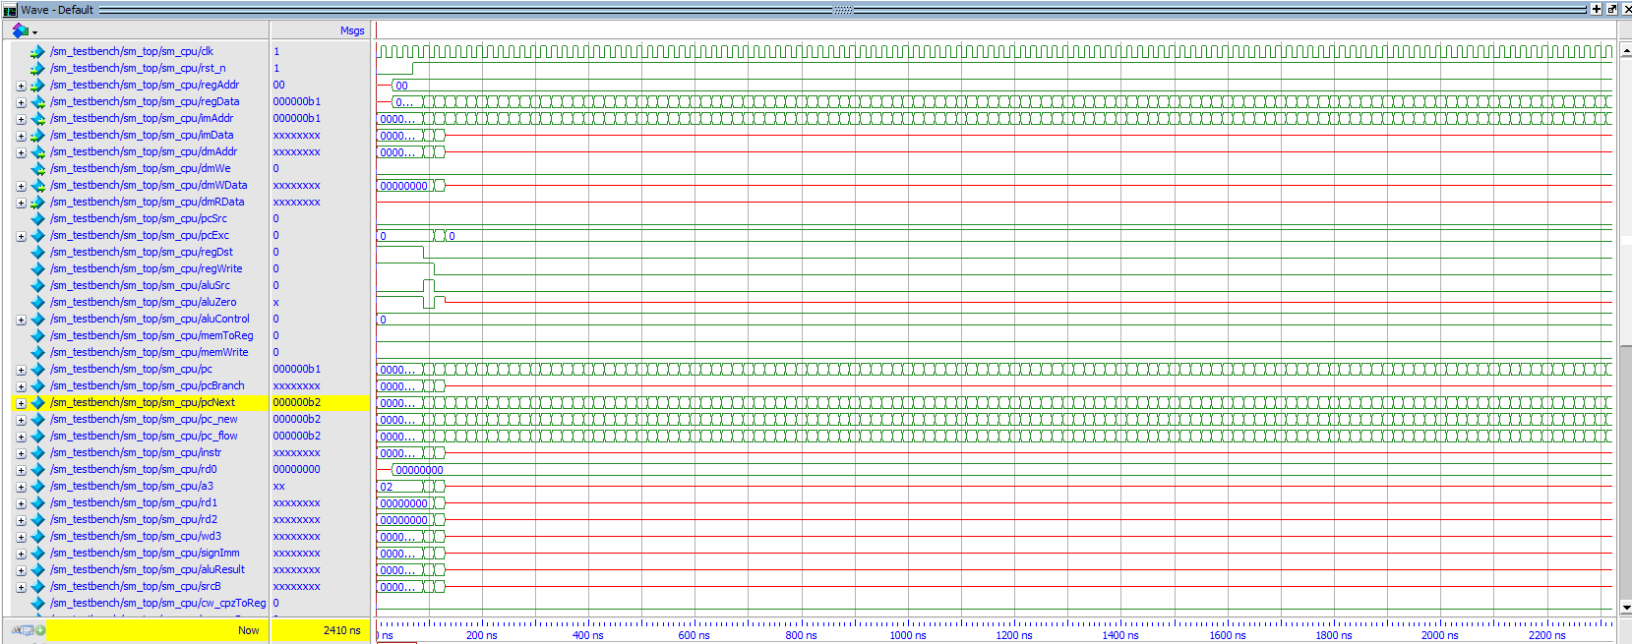

1. Моделирование в ModelSim процессора с программой 00_counter.

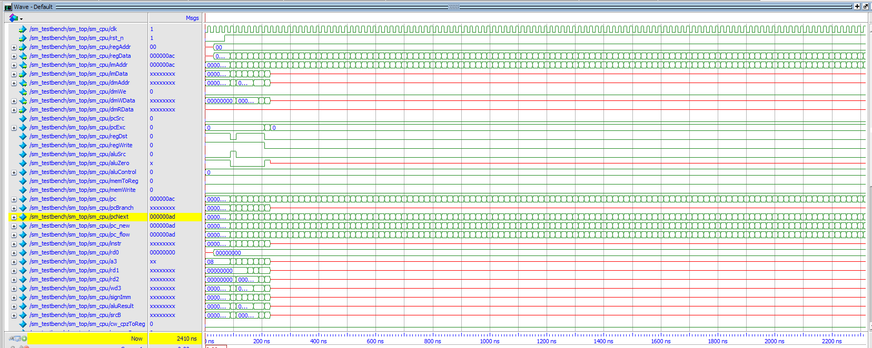

1. Моделирование в ModelSim процессора с программой 01_fibonacci.

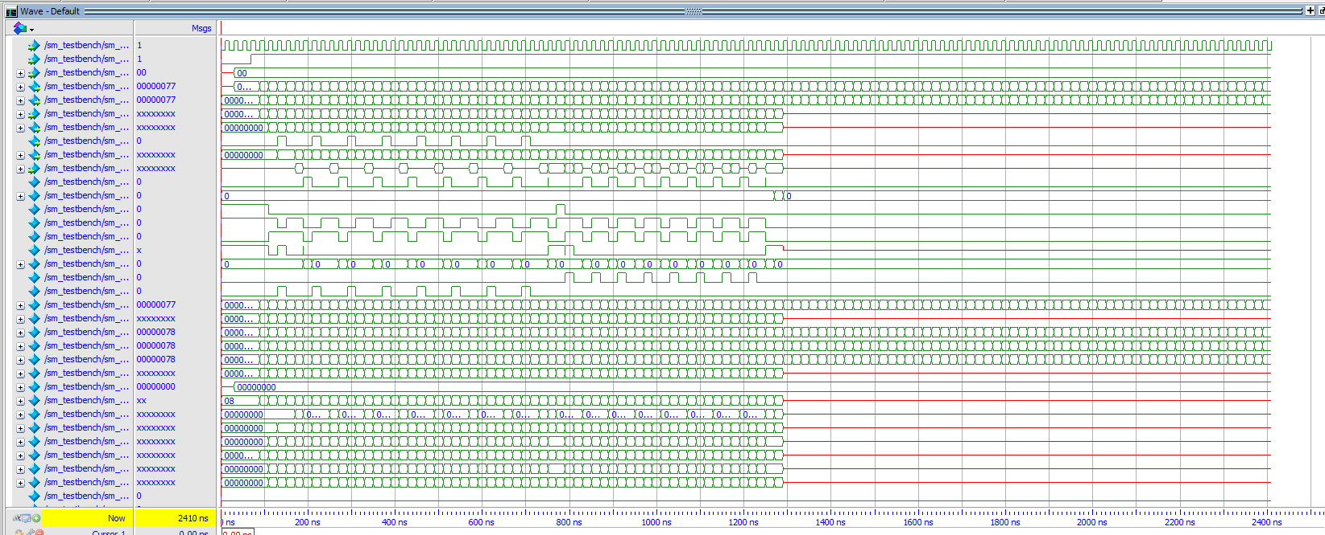

1. Моделирование в ModelSim процессора с программой 03_ram.
   * 1. Выполнить программы 04_irq_timer и 05_exc_ri

И добавить комментарии к программам

Компилировалось скриптом из проекта процессора версии 2017 года, так как в современной версии Mars не распознавал директивы.

Сопроцессор 0 отвечает за обработку исключений (6.7.2 H&H).

.set, .text, .org – директивы ассемблера.

The mtc0 (Move To Coprocessor 0) instruction moves a value from a general-purpose register to a Coprocessor 0 register.

Example:

mtc0 $v0, $12 # Copy $v0 to $12 (status) in coprocessor 0.

1. ADDIU

Add immediate unsigned (no overflow)

|  |  |
| --- | --- |
| Description: | Adds a register and a sign-extended immediate value and stores the result in a register |
| Operation: | $t = $s + imm; advance_pc (4); |
| Syntax: | addiu $t, $s, imm |
| Encoding: | 0010 01ss ssst tttt iiii iiii iiii iiii |

Код программы 04_irq_timer с небольшими комментариями:

.set TimerPeriod, 0x31 # объявление переменной

.text

.org 0x0 # устанавливается, что адресация кода начинается с 0x0[2]

init: li $t0, TimerPeriod # timer init[3]

mtc0 $t0, $11 # cp0.Compare = 0x20

mtc0 $0, $9 # cp0.Count = 0;

addiu $t0, $0, 0x8001 # exceptions init 8001

mtc0 $t0, $12 # cp0.Status = {IE = 1, IM7 = 1}

li $v0, 0x0 # reset bug detecting value

end: addiu $t1, $0, 0x1 # в t1 записывается 0х1

addu $v0, $v0, $t1 # к v0 прибавляется 1

subu $v0, $v0, $t1 # из v0 вычитается 1

addu $v0, $v0, $t1

subu $v0, $v0, $t1

addu $v0, $v0, $t1

subu $v0, $v0, $t1

addu $v0, $v0, $t1

subu $v0, $v0, $t1

b end # while(1);[4]

.org 0x100 # устанавливается, что адресация кода начинается с 0x100

exception: li $t0, TimerPeriod # timer reset

mtc0 $t0, $11 # cp0.Compare = 0x20

mtc0 $0, $9 # cp0.Count = 0;

# nop

# nop

# nop

eret # eret[5]

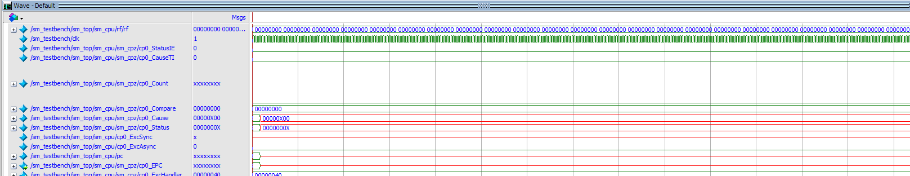

1. Моделирование работы программы 04_irq_timer.

irq – interrupt request. Наверное подразумевается, что этот код ждет (блок end) пока его прервут, после прерывания отрабатывает код блока exception, а далее выполнение продолжается с места прерывания (eret).

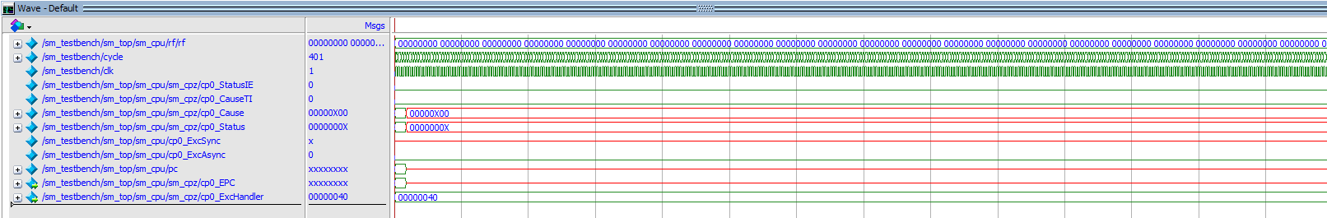

1. Моделирование работы программы 05_exc_ri.

Код программы 05_exc_ri с небольшими комментариями:

#define c0_status $12 # define[6]

#define c0_EPC $14

#define c0_cause $13

.text

.org 0x0

init: addiu $t0, $0, 0x1

li $v0, 0x0

nop

nop

addu $v0, $v0, $t0

subu $v0, $v0, $t0

mfhi $0 # reserved instruction[7]

addu $v0, $v0, $t0

subu $v0, $v0, $t0

nop

nop

b init # while(1);

.org 0x100

exception: move $t1, $v0 # save v0

mfc0 $v0, c0_status # load cp0.Status

mfc0 $v0, c0_cause # load cp0.Cause

mfc0 $v0, c0_EPC # load cp0.EPC

addiu $v0, $v0, 0x1 # increment EPC to skip error

mtc0 $v0, c0_EPC # save cp0.EPC

move $v0, $t1 # restore v0

nop

nop

eret

exc – exception. Блок init работает в цикле, но, наверное (а может и нет), mfhi вызывает исключение, так как ни деления, ни умножения не было произведено. Бросается исключения, отрабатывает блок exception, и работа программы продолжается со следующей инструкции (addiu $v0, $v0, 0x1 # increment EPC to skip error), чтобы избежать повторного вызова исключения.

* + 1. Отличия 02_irq от базовой версии процессора

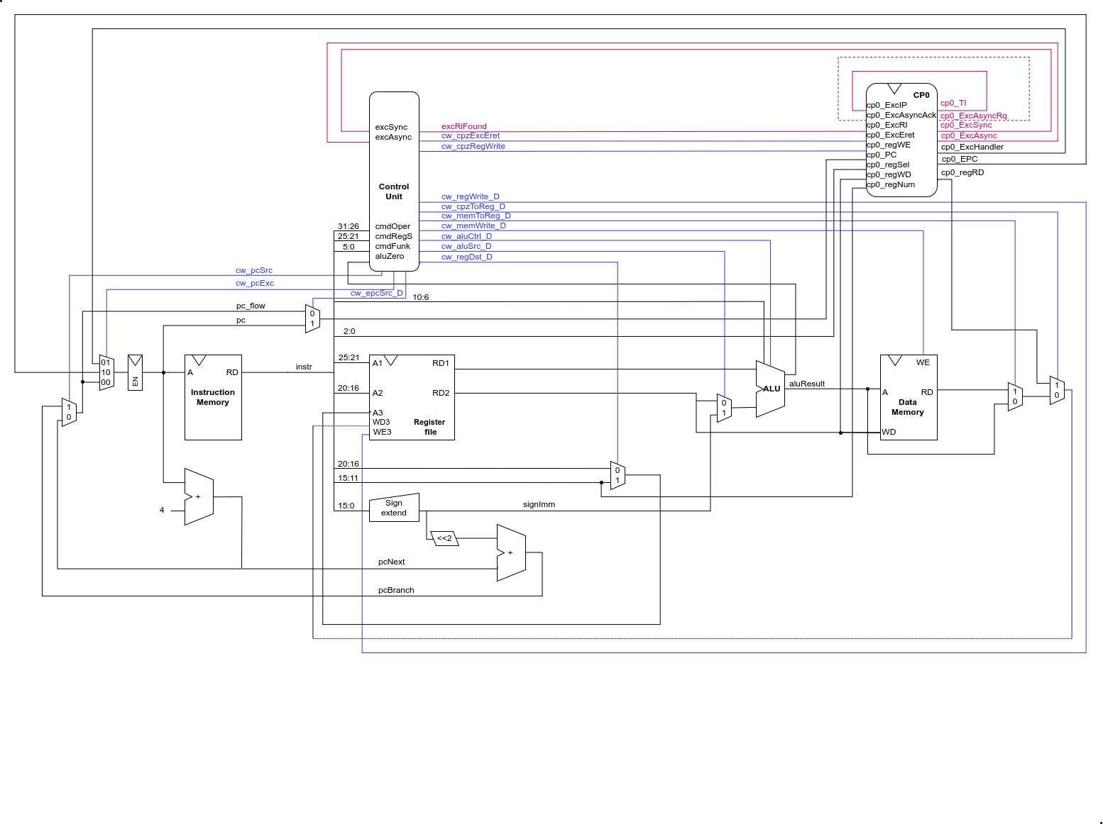

1. Схема процессора версии 02_irq.

Его отличия от базовой версии – data memory, system timer, interrupts and exceptions (CP0 coprocessor).

Data memory – в базовой версии памяти данных нет, есть только память инструкций.

System timer – присутствует регистр системного времени.

Interrupts and exceptions – добавлена поддержка прерываний и исключений.

1. Выводы

Во время выполнения данной лабораторной работы мы познакомились с версией 02_irq процессора schoolMIPS, которая вводит поддержку памяти данных, системного времени, а также исключений и прерываний. Получили навыки расширения функциональности процессора добавлением команд. Получили навыки работы с платой DE10-Standard и работы данной платы с периферийными устройствами.

1. Список литературы
2. SPDS_Lab_2_2020 [Электронный ресурс]. – URL: [https://docs.google.com/document/d/1WuYORvrBLINq-EuFRP1P-HyPyK4WiaPP_O5PQ25Yehc/edit#heading=h.7wjwmyn0vwth](https://docs.google.com/document/d/1WuYORvrBLINq-EuFRP1P-HyPyK4WiaPP_O5PQ25Yehc/edit%23heading=h.7wjwmyn0vwth)
3. MIPSfpga/schoolMIPS Wiki [Электронный ресурс]. – URL: <https://github.com/MIPSfpga/schoolMIPS/wiki>
4. DE10-Standard User Manual [Текст] Terasic inc – 133c.
5. Цифровая схемотехника и архитектура компьютера [Текст]/ Дэвид М. Хэррис и Сара Л. Хэррис – 1627с.
6. Цифровой синтез [Текст]: практический курс / Панчул Ю., Романов А. / Романов А. – 500с.
7. Использование GPIO выводов платы De1-SoC [Электронный ресурс]. – URL: <https://drive.google.com/file/d/0B2DyhVuZZ3BFWFU2YXJjOEFRTVU/view>
8. 14.22mm (0.56INCH) THREE DIGIT NUMERIC DISPLAY [Текст] Kingbright – 4c.
9. _О семисегментном индикаторе (Подключение семисегментного индикатора) [Электронный ресурс]. – URL:  
   <https://drive.google.com/drive/folders/0B2DyhVuZZ3BFYzFpdHNZMzFqUjg>
10. Хабр Q&A [Электронный ресурс]. – URL: <https://qna.habr.com/q/70174>
11. Mips coprocessor 0 [Электронный ресурс]. – URL: <http://www.it.uu.se/education/course/homepage/os/vt18/module-1/mips-coprocessor-0/>
12. Plasma - most MIPS I(TM) opcodes [Электронный ресурс]. – URL: <https://opencores.org/projects/plasma/opcodes>

1. https://opencores.org/projects/plasma/opcodes
2. <https://qna.habr.com/q/70174>
3. The li instruction loads a specific numeric value into that register.
4. b == jump
5. ERET is the R10000 instruction for returning from an interrupt, exception, or error trap. Unlike a branch or jump instruction, ERET does not execute the next instruction.
6. Вроде бы тоже объявление переменной
7. mfhi и mflo – загружают результаты умножения в регистры общего назначения (hi загружает старшие биты, lo – нижние)